СОДЕРЖАНИЕ

ВВЕДЕНИЕ 3

1 ЦЕЛЬ И ЗАДАЧИ УЧЕБНОЙ ПРАКТИКИ 4

1.1 Основные требования по технике безопасности во время прохождения учебной практики 4

1.2 Нормативно-правовые документы 5

2.1 Описание предметной области 6

2.2 Группы пользователей информационной системы 7

2.3 Основные требования, предъявляемые к информационной системе 7

3.1 Моделирование некоторых динамических аспектов системы 9

3.1.1 Создание диаграммы вариантов использования 9

ВВЕДЕНИЕ

Программа учебная практика – является частью основной профессиональной образовательной программы в соответствии с ФГОС по специальности 09.02.07 Программирование в компьютерных системах может быть использована (частично) при проведении практики по специальностям укрупненной группы 09.00.00 Информатика и вычислительная техника. Учебная практика является обязательным разделом основной профессиональной образовательной программы (ОПОП), обеспечивающей реализацию Федерального государственного образовательного стандарта среднего профессионального образования (ФГОС СПО). Практика представляет собой вид учебных занятий, обеспечивающих практико-ориентированную подготовку обучающихся. Практика по профилю специальности направлена на освоение обучающимся общих и профессиональных компетенций, проводится в организациях, направление деятельности которых соответствует профилю подготовки обучающихся.

# 1 ЦЕЛЬ И ЗАДАЧИ УЧЕБНОЙ ПРАКТИКИ

Разработать прикладное программное обеспечение деятельности отдела учета нежилых помещений Бюро технической инвентаризации. Это магазины (встроенные, пристроенные и отдельно стоящие), офисы, учреждения, мастерские и т.д. Помещение может состоять из отдельных частей (кабинет, проходная, коридор). В одном здании может быть несколько помещений, а помещение может состоять из нескольких частей. Любое здание имеет уникальный кадастровый номер, однозначно определяющий его положение в городе.

## 1.1 Основные требования по технике безопасности во время прохождения учебной практики

К работе в компьютерном классе допускаются лица, ознакомленные с данной инструкцией по технике безопасности и правилам поведения. Необходимо неукоснительно соблюдать правила по технике безопасности, т.к. нарушение этих правил может привести к поражению электрическим током, вызвать возгорание и навредить вашему здоровью.

- Работа обучающихся в компьютерном классе разрешается только в присутствии преподавателя (лаборанта).

- Во время занятий посторонние лица могут находиться в классе только с разрешения преподавателя.

- Во время перемен между уроками проводится обязательное проветривание компьютерного кабинета с обязательным выходом обучающихся из класса.

Каждый обучающийся в ответе за состояние своего рабочего места и сохранность размещенного на нем оборудования.

Обучающийся, допустивший нарушение по технике безопасности и правилам поведения в компьютерном классе, может быть привлечен к дисциплинарной ответственности. Если нарушение техники безопасности связано с причинением имущественного ущерба, обучающийся несет и материальную ответственность в установленном законом порядке.

# 1.2 Нормативно-правовые документы

Оформление и содержание технического задания должно соответствовать требованиям стандарта «ГОСТ 19.201-78. ЕСПД. Общие положения.

Техническое задание оформляют в соответствии с ГОСТ 19.106-78 на листах формата 11 и 12 по ГОСТ 2.301-68, как правило, без заполнения полей листа. Номера листов (страниц) проставляются в верхней части листа над текстом.

Лист утверждения и титульный лист оформляют в соответствии с ГОСТ 19.104-78.

Информационную часть (аннотацию и содержание), лист регистрации изменений допускается в документ не включать.

Для внесения изменений или дополнений в техническое задание на последующих стадиях разработки программы или программного изделия выпускают дополнение к нему.

Согласование и утверждение дополнения к техническому заданию проводят в том же порядке, который установлен для технического задания.

Техническое задание должно содержать следующие разделы:

- введение;

- основания для разработки;

- назначение разработки;

- требования к программе или программному изделию;

- требования к программной документации;

- технико-экономические показатели;

- стадии и этапы разработки;

- порядок контроля и приемки;

- в техническое задание допускается включать приложения.

В зависимости от особенностей программы или программного изделия допускается уточнять содержание разделов, вводить новые разделы или объединять отдельные из них.

2 ПРЕДМЕТНАЯ ОБЛАСТЬ. АНАЛИЗ ПРЕДМЕТНОЙ ОБЛАСТИ. ПОСТАНОВКА ЗАДАЧИ

Предметная область информационной системы — это материальная система или система, характеризующая элементы материального мира, информация о которой хранится и обрабатывается. Предметная область рассматривается как некоторая совокупность реальных объектов и связей между ними.

# 2.1 Описание предметной области

Отдел нежилых помещений Бюро технической инвентаризации. В 2000 г. в нашем городе была проведена сплошная инвентаризация, в ходе которой было выявлено 16000 нежилых помещений. Это магазины (встроенные, пристроенные и отдельно стоящие), офисы, учреждения, мастерские и т.д. Помещение может состоять из отдельных частей (кабинет, проходная, коридор). Составных частей помещений выявлено 265 000 шт. В одном здании может быть несколько помещений, а помещение может состоять из нескольких частей. Любое здание имеет уникальный кадастровый номер, однозначно определяющий его положение в городе.

Для учета и обработки данных об этих нежилых помещение отделу учета необходимо разработать специальное прикладное программное помещение. Это ПО должно обладать следующими возможностями:

* Организация базы данных для хранения информации о нежилых помещениях, их составных частях и кадастровых номерах зданий.
* Добавление информации о каждом помещении, включая его тип, размеры, адрес и другие характеристики.
* Поиск и фильтрация помещение по различным параметрам, таким как тип помещения, его расположения и другие.
* Обновление информации о существующих помещениях при изменении их состояния или характеристики.

# 2.2 Группы пользователей информационной системы

Информационной системой будут пользоваться:

1. администратор - имеет полный доступ к информационной системе;
2. директор – может просматривать информацию;
3. сотрудник - может вносить информацию о зданиях.

# 2.3 Основные требования, предъявляемые к информационной системе

Гибкость, способность к адаптации и дальнейшему развитию подразумевают возможность приспособления информационной системы к новым условиям, новым потребностям предприятия.

Выполнение этих условий возможно, если на этапе разработки информационной системы использовались общепринятые средства и методы документирования, так что по прошествии определенного времени сохранится возможность разобраться в структуре системы и внести в нее соответствующие изменения, даже если все разработчики или их часть по каким-либо причинам не смогут продолжить работу.

Надежность информационной системы подразумевает ее функционирование без искажения информации, потери данных по «техническим причинам».

Требование надежности обеспечивается созданием резервных копий хранимой информации, выполнения операций протоколирования, поддержанием качества каналов связи и физических носителей информации, использованием современных программных и аппаратных средств. Сюда же следует отнести защиту от случайных потерь информации в силу недостаточной квалификации персонала.

Система является эффективной, если с учетом выделенных ей ресурсов она позволяет решать возложенные на нее задачи в минимальные сроки.

В любом случае оценка эффективности будет производиться заказчиком, исходя из вложенных в разработку средств и соответствия представленной информационной системы его ожиданиям.

Под безопасностью, прежде всего, подразумевается свойство системы, в силу которого посторонние лица не имеют доступа к информационным ресурсам организации, кроме тех, которые для них предназначены.

Защита информации от постороннего доступа обеспечивается управлением доступом к ресурсам системы, использованием современных программных средств защиты информации. В крупных организациях целесообразно создавать подразделения, основным направлением деятельности которых было бы обеспечение информационной безопасности, в менее крупных организациях назначать сотрудника, ответственного за данный участок работы.

Вывод

3 ПРОЕКТИРОВАНИЕ ИНФОРМАЦИОННОЙ СИСТЕМЫ «УЧЕТ НЕЖИЛЫХ ПОМЕЩЕНИЙ»

Проектированием информационных систем называется многоступенчатый процесс их создания и/или модернизации путём применения упорядоченной совокупности методологий и инструментария. Проектирование (в отличие от моделирования) предполагает работу с пока несуществующим объектом и направлено на создание информационной системы в области:

обработки объектов будущей базы данных,

написания программ (в том числе – отчётных и экранных форм), обеспечивающих выполнение запросов к данным,

выполнения учёта функционирования конкретной среды (технологии).

Если выделять стадию проектирования информационных систем в качестве отдельного этапа, то его можно разместить между этапами анализа и разработки. Однако на практике чёткое разделение на этапы, как правило, затруднено или невозможно, поскольку проектирование, формально начинаясь с определения цели проекта, часто продолжается на стадиях тестирования и реализации.

# 3.1 Моделирование некоторых динамических аспектов системы

Диаграммы деятельности применяются для моделирования динамических аспектов поведения системы. Эти динамические аспекты могут включать деятельность на любом уровне абстракции в любом представлении системной архитектуры, включая классы (в том числе активные), интерфейсы, компоненты и узлы.

Использовать диаграммы деятельности для моделирования некоторых динамических аспектов системы вы можете в контексте почти любого моделируемого элемента. Однако чаще вы будете прибегать к таким диаграммам в контексте всей системы, подсистемы, операции или класса. Диаграмму деятельности можно присоединить к варианту использования, чтобы моделировать сценарий, и к кооперации, чтобы моделировать динамические аспекты поведения совокупности объектов.

При разработке программного обеспечения заблаговременное планирование и моделирование значительно упрощают программирование. На этапе создания концептуальной модели для описания функционального назначения используется диаграмма вариантов использования, а для описания логики процедур и бизнес-процессов используется диаграмма деятельности.

# 3.1.1 Создание диаграммы вариантов использования

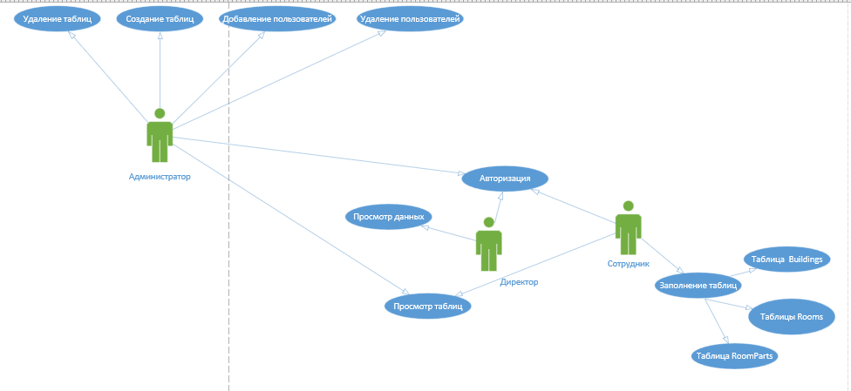

На диаграмме представлены такие актеры как администратор, директор, менеджер.

Администратор вправе не только просматривать, добавлять и редактировать данные, но и модифицировать информационную систему в целом. К таким модификациям можно отнести добавление новых таблиц в базу данных, удаление каких-либо полей из таблиц и прочее. Кроме того, администратор имеет права на разграничение прав доступа к базе данных. Это необходимо для того, чтобы сотрудники, не имеющие определенных полномочий, не могли получить доступ к различным объектам и данным.

Менеджер может просматривать данные всех таблиц, кроме таблицы «users», помимо просмотра есть возможность редактирования данных таблиц: «RoomParts», «Rooms», «Buildings».

Директор может просматривать все таблицы в базе данных.